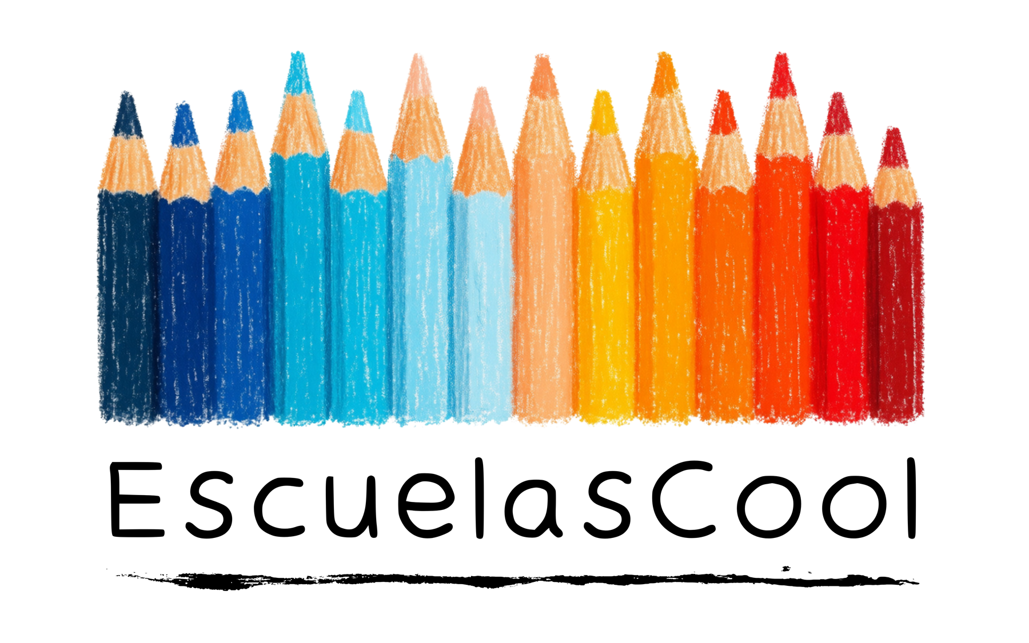
Guía de marca
Propuesta inicial v0.1 · Documento de trabajo para el equipo
Making a Silent Killer Visible: Catalysing Policy Action to Protect School Students’ Health and Wellbeing from Extreme Heat in Latin America
Wellcome Climate Impacts Award 331072/Z/25/Z · Universidad Peruana Cayetano Heredia
Septiembre 2026

1. Propósito de este documento
Esta guía establece las bases de la identidad visual de EscuelasCool: nombre, logo, colores, tipografías y reglas de uso. Su objetivo es que todo el equipo produzca materiales coherentes (presentaciones, documentos Word, sitio web, redes sociales, figuras científicas y policy briefs) y que el proyecto sea reconocible ante comunidades escolares, gobiernos y organismos multilaterales.
Es una propuesta de trabajo. Los valores de color fueron muestreados del archivo PNG del logo y deberán validarse una vez que exista la versión vectorial definitiva.

2. Nombre y arquitectura de marca

2.1 Decisión
EscuelasCool es la marca oficial y única del proyecto. Reemplaza a todas las denominaciones anteriores. Los componentes del proyecto (plataforma de datos, sistema de alerta, red de escuelas, publicaciones) no deben tener marcas propias: se nombran de forma descriptiva bajo la marca madre, por ejemplo “Plataforma EscuelasCool” o “Red de escuelas EscuelasCool”.

2.2 Cómo se escribe
- Siempre en una sola palabra y con ambas mayúsculas iniciales: EscuelasCool.
- Formas incorrectas: “Escuelas Cool”, “escuelascool”, “EscuelasCOOL”, “Escuelas-Cool”.
- Hashtag oficial: #EscuelasCool.

2.3 Fortalezas y riesgos del nombre
El nombre es memorable, positivo y orientado a soluciones, lo que facilita la relación con comunidades escolares y el trabajo participativo. Tiene dos riesgos que conviene gestionar: el uso de una palabra en inglés puede leerse como menos formal ante ministerios u organismos multilaterales, y “cool” puede sugerir que la solución es enfriar (por ejemplo, con aire acondicionado), cuando el foco del proyecto es la evidencia y las políticas públicas.
Ambos riesgos se mitigan con una bajada (tagline) estable que acompañe al logo en contextos institucionales. Propuesta, por validar:
Idioma | Bajada propuesta
Español | Calor y salud en las escuelas de América Latina
Portugués | Calor e saúde nas escolas da América Latina
Inglés | Heat and health in Latin American schools

2.4 Verificaciones pendientes
- Búsqueda de iniciativas o marcas similares (por ejemplo, programas “Cool Schools” en otros países) para evitar confusión.
- Evaluar el registro de la marca en las oficinas de propiedad industrial de los países del proyecto (INAPI en Chile, INDECOPI en Perú, SIC en Colombia).

3. Logo

3.1 Concepto
El logo está formado por lápices de colores ordenados desde el azul oscuro hasta el rojo, sobre el nombre del proyecto. La secuencia funciona como una escala térmica, evocando las “rayas del calentamiento” (warming stripes) usadas en comunicación climática, pero construida con un objeto escolar cotidiano. En una sola imagen comunica escuela, calor y la idea de hacer visible algo que no se ve, en línea con el título del proyecto. La textura de crayón aporta calidez y cercanía con niñas, niños y comunidades escolares.

3.4 Reglas de uso (propuesta)
- Espacio de protección: mantener alrededor del logo un margen libre al menos igual a la altura de la letra “E” del nombre.
- Tamaño mínimo: la versión horizontal no debería usarse con menos de 35 mm de ancho en impresión ni 180 px en pantalla; por debajo de eso, usar el isotipo.
- Usos incorrectos: no deformar ni estirar, no cambiar ni reordenar los colores de los lápices, no aplicar sombras ni efectos, no ubicar sobre fondos con poco contraste y no recomponer el nombre con otra tipografía.

5. Paleta de colores

5.1 Colores institucionales
El contraste indicado es sobre fondo blanco. Las pautas de accesibilidad WCAG AA exigen al menos 4,5:1 para texto normal y 3:1 para texto grande.
Rol | Muestra | Nombre | HEX | RGB | Contraste | Uso
Principal |  | Azul profundo | #023155 | 2, 49, 85 | 13,3:1 | Títulos, texto, fondos oscuros. Color que “manda” en la marca.
Secundario |  | Azul escuela | #0653A5 | 6, 83, 165 | 7,5:1 | Enlaces, subtítulos, elementos de navegación.
Acento frío |  | Celeste | #05B5DC | 5, 181, 220 | 2,4:1 | Solo rellenos, íconos y gráficos. Nunca como texto sobre blanco.
Acento cálido |  | Naranja calor | #F86601 | 248, 102, 1 | 3,0:1 | Botones, rellenos y titulares grandes (≥ 24 pt).
Alerta |  | Rojo profundo | #B40B0E | 180, 11, 14 | 7,0:1 | Énfasis y datos críticos. Uso puntual.
Neutro claro |  | Crema | #FAF7F2 | 250, 247, 242 | 1,1:1 | Fondos de página y de secciones.
Neutro medio |  | Gris pizarra | #5B6770 | 91, 103, 112 | 5,8:1 | Texto secundario, notas, pies de figura.

Regla práctica: el azul profundo manda; el celeste y el naranja son acentos, nunca protagonistas del texto. Sobre fondos azul profundo, el texto va en blanco o crema, y el celeste sí puede usarse como texto destacado. La combinación azul–naranja es además adecuada para personas con daltonismo, a diferencia de rojo–verde.
Los códigos CMYK y Pantone deben definirse con la imprenta o el diseñador a partir de la versión vectorial.

5.2 Escala térmica para datos
Los 14 lápices del logo pueden servir de base para la paleta divergente de mapas y gráficos de índice de calor, lo que da coherencia visual entre la marca y los resultados del proyecto.
#023155 | #013279 | #0653A5 | #02A8D3 | #05B5DC | #76D3EC | #9ADAEB | #F8AD6A | #FBB501 | #FB9900 | #F86601 | #F94102 | #F0020C | #B40B0E

Para uso en datos no se recomienda emplear los 14 colores tal cual. Es preferible interpolar una rampa perceptualmente uniforme anclada en estos colores y excluir el durazno (#F8AD6A). Ejemplo en R:
ec_cols <- c(navy = "#023155", blue = "#0653A5", cyan = "#05B5DC",
orange = "#F86601", red = "#B40B0E",
cream = "#FAF7F2", grey = "#5B6770")

ec_thermal <- colorRampPalette(
c("#023155", "#0653A5", "#05B5DC", "#9ADAEB",
"#FBB501", "#F86601", "#F0020C", "#B40B0E"),
space = "Lab")

ec_thermal(9) # nueve clases para un mapa

6. Tipografías
Uso | Fuente | Notas
Logotipo | Irene Florentina | Solo en el logo y, como máximo, en titulares cortos del registro escuela.
Títulos | Nunito | Redondeada; dialoga con el logotipo sin verse infantil.
Cuerpo de texto | Source Sans 3 o Atkinson Hyperlegible | Atkinson Hyperlegible está diseñada para máxima legibilidad.
Respaldo (Office) | Aptos o Calibri | Cuando las fuentes de la marca no estén instaladas.

- Nunito, Source Sans 3 y Atkinson Hyperlegible tienen licencia abierta (SIL Open Font License) y soporte completo para español y portugués.
- Web: descargar los archivos de fuente y alojarlos directamente en el sitio de GitHub Pages, sin depender de servicios externos.
- Word y PowerPoint: los colaboradores pueden no tener estas fuentes instaladas. Las plantillas deben incrustar las fuentes (PowerPoint lo permite) y definir la fuente de respaldo. Se recomienda que el equipo central instale las fuentes.

7. Otros elementos del sistema

7.2 Imágenes y protección de niñas, niños y adolescentes
- Toda fotografía de menores requiere consentimiento de madres, padres o tutores y asentimiento de la niña o niño, además de la autorización del establecimiento.
- Evitar rostros identificables sin autorización explícita y no asociar imágenes identificables con datos de salud o rendimiento.
- Preferir dibujos de estudiantes, fotografías de espacios escolares (salas, patios, techos) y registros del trabajo de campo.

7.3 Co-branding
Definir una barra de logos institucionales (Wellcome, UPCH e instituciones socias) para portadas, contraportadas y cierre de presentaciones. Revisar las guías de Wellcome para beneficiarios sobre el uso de su logo y el texto de reconocimiento del financiamiento.

7.4 Figuras científicas
Crear un tema de ggplot2 (theme_escuelascool) y funciones de paleta en R, para que las figuras de artículos, informes y la plataforma interactiva salgan con la identidad del proyecto.

8. Próximos pasos
# | Tarea | Producto | Estado
1 | Vectorizar el logo y crear sus versiones (sección 3.3). | Archivos SVG / PDF / PNG | Pendiente
2
3 | Validar colores con la versión vectorial y definir CMYK / Pantone. | Paleta final | Pendiente
4 | Validar bajadas en español, portugués e inglés. | Tagline oficial | Pendiente
5
6 | Elaborar manual de marca breve (8–10 páginas). | Manual de marca | Pendiente
7 | Producir plantillas PowerPoint (.potx) y Word (.dotx). | Plantillas | Pendiente
8 | Actualizar el sitio web (nombre, paleta y fuentes vía variables CSS). | Sitio web | Pendiente
9 | Crear tema y paletas de ggplot2. | Script / paquete R | Pendiente
10

